|  |  |  |
| --- | --- | --- |
| КОМИТЕТ  РЕСПУБЛИКИ ТАТАРСТАН  ПО ОХРАНЕ ОБЪЕКТОВ КУЛЬТУРНОГО НАСЛЕДИЯ | 250px-Coat_of_Arms_of_Tatarstan | ТАТАРСТАН РЕСПУБЛИКАСЫНЫӉ МӘДӘНИ МИРАС ОБЪЕКТЛАРЫН САКЛАУ КОМИТЕТЫ |

**ПРИКАЗ БОЕРЫК**

|  |  |  |  |
| --- | --- | --- | --- |
|  |  | № |  |

г. Казань

Об утверждении границ территории объекта культурного наследия регионального значения «Комплекс Казанского университета», XVIII – XIX вв., расположенного по адресу: Республика Татарстан, г.Казань, ул.  Кремлёвская, д. 18

В соответствии с Федеральным законом от 25 июня 2002 года № 73 – ФЗ «Об объектах культурного наследия (памятниках истории и культуры) народов Российской Федерации», Законом Республики Татарстан от 1 апреля 2005 года № 60 – ЗРТ «Об объектах культурного наследия в Республике Татарстан», в целях сохранения и государственной охраны объектов культурного наследия регионального значения и их территорий, как объектов градостроительной деятельности особого регулирования, п р и к а з ы в а ю:

1. Утвердить границы территории объекта культурного наследия регионального значения «Комплекс Казанского университета», XVIII – XIX вв.» расположенного по адресу: Республика Татарстан, г.Казань, ул. Кремлёвская, д. 18, согласно приложению к настоящему приказу.

2. Отделу учета объектов культурного наследия и градостроительной деятельности обеспечить внесение сведений о границах территории объекта культурного наследия регионального значения «Комплекс Казанского университета», XVIII – XIX вв.» расположенного по адресу: Республика Татарстан, г.Казань, ул. Кремлёвская, д. 18, в единый государственный реестр объектов культурного наследия (памятников истории и культуры) народов Российской Федерации и в Единый государственный реестр недвижимости.

3. Контроль за исполнением настоящего приказа оставляю за собой.

Председатель И.Н. Гущин

Приложение к приказу   
Комитета Республики Татарстан по охране объектов культурного наследия

от \_\_\_\_\_\_\_\_\_\_\_ 2023 № \_\_\_\_\_\_

**Границы территории**

объекта культурного наследия регионального значения   
«Комплекс Казанского университета», XVIII – XIX вв.» расположенного по адресу: Республика Татарстан, г.Казань, ул. Кремлёвская, д. 18

Карта (схема)

границ территории объекта культурного наследия регионального значения   
«Комплекс Казанского университета», XVIII – XIX вв.» расположенного по адресу: Республика Татарстан, г.Казань, ул. Кремлёвская, д. 18

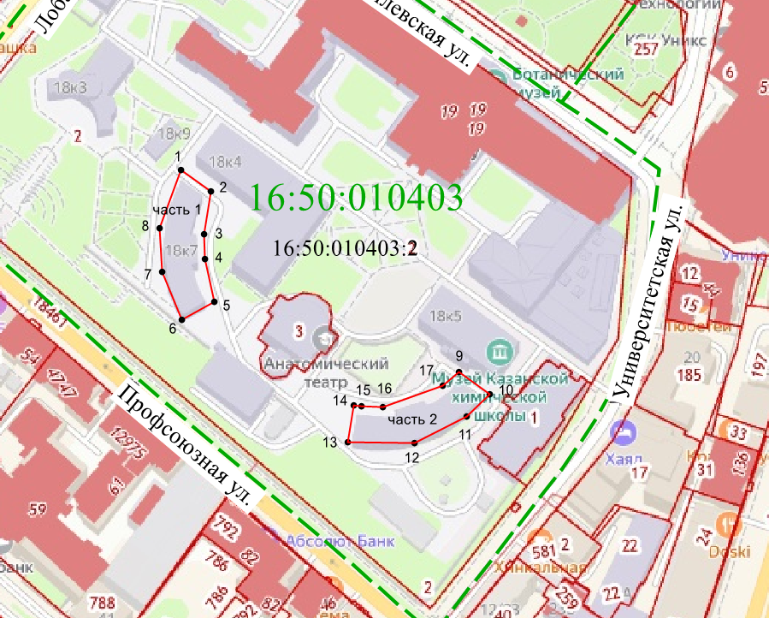

Масштаб 1:1000

Используемые условные знаки и обозначения:

|  |  |
| --- | --- |
|  | - границы объекта культурного наследия |
|  | - обозначение характерной точки границ объекта культурного наследия |
| 16:50:010403 | - кадастровый квартал |
|  | - границы земельных участков по сведения ЕГРН |
| 16:50:010403:2 | Кадастровый номер земельного участка |
| Часть № 1, Часть № 2 | Служебные полукружные корпуса, 1833 - 1839 г., архитектор М.П.Коринфский |
|  | Граница кадастрового квартала |

Текстовое описание   
границ территории объекта культурного наследия регионального значения   
«Комплекс Казанского университета», XVIII – XIX вв.» расположенного по адресу: Республика Татарстан, г.Казань, ул. Кремлёвская, д. 18

Границы территории объекта культурного наследия регионального значения «Комплекс Казанского университета», XVIII – XIX вв.» расположенного по адресу: Республика Татарстан, г.Казань, ул. Кремлёвская, д. 18, проходят:

|  |  |  |
| --- | --- | --- |
| Прохождение границ | | Описание прохождения границ |
| от точки | до точки |
| 1 | 2 | 33 |
| Часть № 1 | | |
| 1 | 2 | от точки 1, расположенной около северного угла полукружного корпуса 1, в юго-восточном направлении на расстояние 16,91 метра до точки 2 |
| 2 | 5 | от точки 2, расположенной около верхнего восточного угла полукружного корпуса 1, в южном направлении на расстояние 50,68 метра до точки 5 |
| 5 | 6 | от точки 5, расположенной около нижнего восточного угла полукружного корпуса 1, в юго-западном направлении вдоль полукружного корпуса 1 на расстояние 16,77 метра до точки 6 |
| 6 | 1 | от точки 6, расположенной около западного угла полукружного корпуса 1, в северо-восточном направлении вдоль полукружного корпуса 1на расстояние 71,18 метра до точки 1 |
| Часть № 2 | | |
| 9 | 10 | от точки 6, расположенной около северного угла полукружного корпуса 2, в юго-восточном направлении на расстояние 17,26 метра до точки 10 |
| 10 | 13 | от точки 10, расположенной около восточного угла полукружного корпуса 2, в юго-западном направлении вдоль полукружного корпуса 2 на расстояние 70,94 метра до точки 13 |
| 13 | 14 | от точки 13, расположенной около нижнего западного угла полукружного корпуса 2, в северном направлении на расстояние 16,64 метра до точки 14 |
| 14 | 9 | от точки 14, расположенной около верхнего западного угла полукружного корпуса 2, в юго-восточном направлении вдоль полукружного корпуса 2 на расстояние 51,74 метра до точки 9 |

Таблица характерных точек

границ территории объекта культурного наследия регионального значения   
«Комплекс Казанского университета», XVIII – XIX вв.» расположенного по адресу: Республика Татарстан, г.Казань, ул. Кремлёвская, д. 18

|  |  |  |
| --- | --- | --- |
| № | Координаты характерных (поворотных) точек  в местной системе координат (МСК-16) | |
| X | Y |
| 1 | 2 | 3 |
| Часть № 1 | | |
| 1 | 475917.07 | 1305522.64 |
| 2 | 475907.23 | 1305536.39 |
| 3 | 475888.08 | 1305533.23 |
| 4 | 475876.73 | 1305533.49 |
| 5 | 475857.30 | 1305537.87 |
| 6 | 475849.31 | 1305523.12 |
| 7 | 475870.94 | 1305514.20 |
| 8 | 475890.84 | 1305513.26 |
| 1 | 475917.07 | 1305522.64 |
| Часть № 2 | | |
| 9 | 475825.76 | 1305648.69 |
| 10 | 475815.45 | 1305662.53 |
| 11 | 475805.36 | 1305652.22 |
| 12 | 475793.53 | 1305628.54 |
| 13 | 475793.89 | 1305598.50 |
| 14 | 475810.34 | 1305601.03 |
| 15 | 475810.15 | 1305604.53 |
| 16 | 475809.63 | 1305614.16 |
| 17 | 475819.56 | 1305641.52 |
| 9 | 475825.76 | 1305648.69 |